Домашнее задание по ритмике для второго класса 30.03 и 02.04
Прохлопать ритм песен «Мастера» и «Капель». Устно определить размер и какие длительности встречаются в каждой мелодии. Прохлопать второй (третий) раз, не забывая характер и темп мелодий.
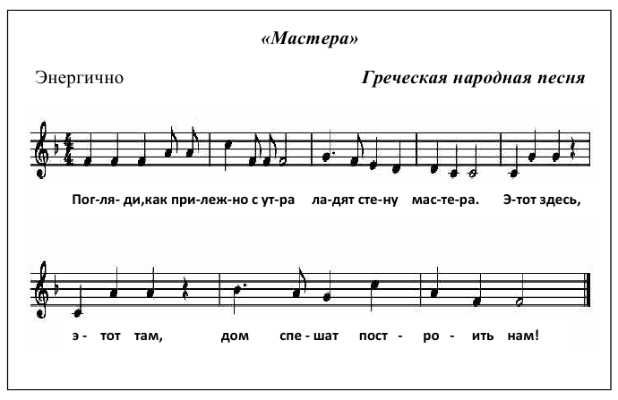
Восьмая пауза короткая, как восьмая длительность (во время восьмой паузы произносим мм)
